La Présidente souhaite la bienvenue à tous les participants et remercie de leur présence :
- Madame Catherine COUTURIER, député de la Creuse
- Monsieur Jean-Jacques LOZACH, sénateur de la Creuse et membre d'honneur du C.D.O.S.
- Monsieur Eric JEANSANNETAS, sénateur de la Creuse
- Monsieur Alain ROUSSET, président de la région Nouvelle Aquitaine
- Madame Marie-Françoise FOURNIER, maire de Guéret
- Monsieur Philippe SAÏD, président du comité régional olympique et sportif
- Monsieur Pascal SAVOURAT, chef de projet Sports, loisirs de nature et tourisme du conseil départemental
- Monsieur Chaarani MROIVILI, délégué aux sports de la ville de Guéret
- Fatiha PAILLER, présidente du comité de tennis, vice-présidente Sport-Santé
- Philippe LAFRIQUE, président du district de football de la Creuse et vice-président du C.D.O.S. chargé sport et professionnalisation
- Yves ORLIANGES, président du comité d'athlétisme, Vice-président du C.D.O.S. chargé du sport et des politiques publiques
- Mylène FAYE, directrice U.N.S.S., Vice-présidente du C.D.O.S. chargée du sport, éducation et citoyenneté
- Jean-Louis DEBELLUT, président du comité de cyclotourisme, secrétaire du C.D.O.S. et chargé des sports de nature
- Jean-Luc ROBY, Secrétaire général du C.D.O.S. et membre du comité de cyclisme,
- Pascal DARFEUILLE, trésorier du C.D.O.S.
- Jacky BRIGAND, président du comité de la pêche sportive, membre du C.D.O.S.
- Bastien HEINZLE, co-président du comité de basket, membre du C.D.O.S.
- Gilles PEINAUD, membre du comité de rugby et du C.D.O.S.
- Jean-François PEIRAUD, président du comité motocyclisme, membre du C.D.O.S.
- Nathalie WAUTHIER, représentante du comité de natation, membre du C.D.O.S.
- Romain LAVERDANT, président du comité de cyclisme
- Marianne LAURENT, représentant le comité de randonnée
- Thierry LAMARDELLE, président du comité de pétanque
- Gérard POUGNY, président du comité de rugby
- René BOUCHAUD, président du comité de judo

- Jean-Luc GIRAUD, membre d'honneur du C.D.O.S.
- Christine PETIT, membre d'honneur du C.D.O.S.
- Sébastien LAVAUD, agent de développement au C.D.O.S.
- Toliam LEBRUN, service civique du C.D.O.S.

Elle présente les excuses de :
- Madame Valérie SIMONET, présidente de Conseil départemental de la Creuse
- Madame Marie Christine BUNLON, Vice-présidente du Conseil départemental, en charge de l’autonomie.
- Monsieur Dominique TERRIEN, directeur académique des services de l'éducation nationale
- Brigitte HENRIQUES, présidente du C.N.O.S.F
- Guillaume GENOUX, Conseiller sport S.D.J.E.S Creuse
- André CHATEAUVIEUX, membre d'honneur du C.D.O.S.
- Patrick POITEVIN, membre d'honneur du C.D.O.S.
- Michel DELAGRANDANNE, membre d'honneur du C.D.O.S.
- Daniel ADENIS, président du comité U.F.O.L.E.P. et membre du C.D.O.S.

Ordre du jour :

- Ouverture de l’Assemblée Générale
- Nomination de deux assesseurs et scrutateurs
- Rapport moral du président
- Rapport d’activités du secrétaire
- Rapport financier du trésorier-général
- Affectation du résultat
- Cotisations pour 2023
- Choix des grandes orientations pour 2023
- Budget prévisionnel 2023
- Election complémentaire au conseil d’administration - Vote des divers rapports – Résultats de ces votes.
- Questions diverses : Si vous désirez qu'une ou des question(s) soit traitée(s) lors de l'Assemblée Générale, nous vous serions reconnaissant de la faire parvenir à la présidente avant le 20 Janvier 2023..
- Interventions des personnalités.

* * * * * * * * * * *

- Ouverture de l’Assemblée Générale
??? structures ont droit de votes et représentent ??? voix exprimables.
Le quorum étant atteint, l’assemblée générale peut valablement délibérer.
La présidente déclare cette assemblée générale ouverte à 19 heures

- NOMINATION DE DEUX ASSESSEURS ET SCRUTATEURS
Pour la validation des présences, du quorum et des résultats des votes à bulletin secret, la présidente demande la participation de deux volontaires.
Mme Patricia TESSIER et Mr LE CALOCH François.

- RAPPORT MORAL DE LA PRESIDENTE
Toute l’équipe du Comité Départemental Olympique et Sportif se joint à moi pour vous souhaiter une très belle année 2023 ! Qu’elle rayonne sous le signe de l’engagement, de la solidarité et de la bienveillance.
En jetant un œil dans le rétroviseur, après presque un an de présidence, je pense que notre cher et regretté Christian Lagrange aurait été heureux de voir que nous nous inscrivons dans la continuité des pistes de travail qu'il nous avait données.
Bien sûr, il a fallu se mettre en route et trouver le bon rythme pour avancer, se projeter et réaliser quelques objectifs.
Bien sûr, il fallait prendre la mesure du travail qui nous incombait, car Christian était impliqué dans beaucoup d'axes. Et nous avons réussi à nous répartir les tâches.
Nous avons participé à la création du nouveau Plan Sport et Territoire au niveau du Comité Régional Olympique et Sportif.
Le CDOS est bien représenté par un de ses membres au sein du CROS, des commissions des institutions régionales, départementales et de l'état.
Je remercie vivement tous les membres qui s'impliquent ainsi que Sébastien Lavaud pour le travail quotidien effectué.
Je vous remercie de votre attention.

- RAPPORT D'ACTIVITES DU SECRETAIRE
Ce rapport est établi à partir des informations communiquées par le président et l’agent de développement dont voici les principaux points.
- Organisation des trois temps olympiques : Semaine Olympique et Paralympique (S.O.P.). Fête du Sport et Journée Nationale du Sport Scolaire avec malgré le contexte une participation d’environ 600 jeunes sur l’ensemble de ces trois temps et avec l’ajout pour cette édition 2022 d’un temps grand-Public avec une randonnée Solidaire et un village olympique à Bénévent l’Abbaye.
- Organisation d’une journée Sport Santé sur Guéret le 26 Mars. Cette journée avait pour but de coordonner les relations entre médecins, patients et associations sportives.
- Participation au Rallye Citoyen au camp militaire de La Courtine le mercredi 25 Avril.
Cette journée destinée aux jeunes collégiens de 3ème du département est co-organisée par les ministères de la Défense et de l’Education nationale. En 2022 donc ce sont les élèves de huit collèges qui ont pus s’exprimer en participant à différentes épreuves physiques, pratiques et intellectuelles, au travers des divers ateliers qui leurs étaient proposés (gendarmerie, pompiers, sécurité civile, etc.).
- Organisation des Trophées des Sport le 05 décembre salle André Lejeune en co-organisation avec les Médaillés. Occasion de récompenser et mettre en valeur des personnes, des bénévoles et des sportives pour leurs travaux et performances.
- Six formations sur les gestes de premiers secours (PSC1) à destination des bénévoles ont été proposées sur différents sites du département durant l’année.
- Organisation des Journées Civiques et Citoyennes les 19 et 20 Décembre à la Maison des Sports. Ces journées avaient pour thèmes la présentation d’escape-game sur les valeurs olympiques (CDOS), les valeurs de la république, la sensibilisation et la mise en situation au monde du handicap par le sport. (Ligue Nouvelle Aquitaine de Handisport).
- Formation Sport Santé dans le cadre du PEPS sur 4 jours à destination d’Educateurs Sportifs du territoire en Mai.
- Participation en Mai aux Savoir Roulez à Vélo à Courtille avec environ 300 élèves des écoles primaires du département.
- Commission départementale des sports s’est réunie le 9 Mars en vue d’attribuer des aides aux sportifs de bon niveau.
- Réunion CDESI et des différentes commissions de celle-ci ;
- Réunions sur le Centre de préparation aux Jeux de la ville de Guéret et des différentes commissions de travail.
- Réunion avec les collectivités Terre de Jeux 2024.
- Rédaction des demandes de subventions auprès du Conseil Départemental et de l’A.N.S.
- Rédaction de la demande de financement du Sport Santé.
- Labélisation Guid-Asso.
- Participation aux visios du CNOSF.
- Mise en place des commissions de travail Formation Sport Santé.
- Mise en place des « Visio du CDOS »
- Mise en place des réunions du CA mensuel, le 3ème mardi de chaque mois.
- Accompagnement et création des missions de Services Civiques (une quinzaine sur l’année).
- Accompagnements individuels dans le cadre du CRIB-GuideAsso.
- Participation ou représentation du CDOS au séminaire Mouvement Olympique et Sportif de Nouvelle Aquitaine pour la rédaction du nouveau POST.
- Signature du POST à Bordeaux en présence de Mme Brigitte Henriques Présidente du CNOSF.
- La prise de Poste de Toliam service civique le 2 Novembre et qui se terminera fin Juin.
- Participations :
  - Conseils des Présidents CROS/CDOS Nouvelle Aquitaine
  - Aux réunions du Bureau Exécutif et du Conseil d’Administration du CROS Nouvelle Aquitaine
  - Au séminaire Sport Valide-Handicapé organisé par le CROS Nouvelle Aquitaine
  - Au congrès de la Fédération Française de Cyclisme
  - Au colloque inclusion de l’APAJH
  - An séminaire "Petites Villes de Demain" dans le cadre du mois de l’Economie sociale et Solidaire témoignage lors de la ½ journée Bénévolat & associations : petite main ou citoyen ?
  - A la Présentation des GEIQ BTP Agriculture, Transports, Carton
- Participations des membres aux assemblées générales des comités FF Randonnée, FFC, FF Tennis, FF Tennis de table, FF Pétanque et jeu provençal, FF Basket, FF football, réunion annuelle de l ‘UNSS Creuse, Limousin Sport Santé, RCGC, Baptême de Tremplin nature, inauguration de la station départ VTT, aux 25 ans de la Mission Locale, UNSS championnat académique athlétisme, défilé du 14 Juillet.
- Remise de trophées et de prix :
- Coupe de France SKF Guéret
- Trophée ASSUMER St Sulpice les Champs
- Finale du Mini Tour Creusois Gouzon
- Championnat de France Master de Cyclisme à Crocq

- RAPPORT FINANCIER DU TRESORIER
- Annexe 1 : Compte de résultat
- Annexe 2 et 2-1 : Suivi des actions
- Annexe 3 : bilan gestion de la maison des sports

- AFFECTATION DU RESULTAT
En raison du déficit, il n’y aura pas d’affectation du résultat cette année.

- COTISATION 2023
Nous proposons de reconduire les montants appliqués en 2022 pour 2023. Pour rappel :
- Association isolée : 40 €
- Association scolaire : 70 €
- Comité jusqu'à 500 licenciés : 70 €
- Comité de 500 à 1 000 licenciés : 90 €
- Comité de plus de 1 000 licenciés : 110 €

- choix des grandes orientations pour 2023
Pour cette année 2023, les grandes orientations de notre comité resteront les mêmes que les années précédentes.
Les 4 commissions en charge des grands axes sont ouvertes aux membres de vos comités et de vos clubs. Elles travaillent sur les thèmes suivants (sans que la liste soit exhaustive) :
- éducation et citoyenneté
  - De nouveaux outils vont nous permettre de développer des actions ciblées de la Semaine Olympique et Paralympique, les classes Coubertin et Milliat, afin de partager les valeurs olympiques et de développer le goût du sport auprès des jeunes.
- professionnalisation
  - développement d'une offre de formation professionnelle qualifiante et adaptée au territoire
- santé et bien-être
  - concertations avec le dispositif PEPS23 et les associations locales
- politique publique et sport de haut niveau
  - être à vos côtés pour les dossiers de rénovation des infrastructures locales en lien avec le conseil départemental et les collectivités locales

La grande échéance des Jeux Olympiques et Paralympiques 2024 se rapproche.
Et nous sentons déjà que les sportifs sont dans les starting-blocks pour ce challenge, bien entendu, comme je le disais déjà l'an dernier ce sera sans doute l'occasion pour chaque comité, vos clubs et les bénévoles de s'investir en fonction de leurs compétences.

Nous avons de plus en plus de territoires/communes labellisées Terre de Jeux, les animations de ces territoires ont déjà commencé et vont bien entendu s'étendre.
Le centre de préparation des jeux va pouvoir être inauguré.
Des animations en lien étroit avec le CROS et l'ensemble des 12 CDOS de la Nouvelle-Aquitaine seront proposées.

Le CDOS continuera à tenir son rôle aux côtés de l'Etat, la DRAJES, du Conseil départemental, de la communauté d'agglomération, des communautés de communes, de la mairie de Guéret et de tous les acteurs sportifs du département.

Face à la baisse constante des subventions de l'Etat, du Conseil Départemental (du fait d'un budget contraint), de l'inflation, nous nous devons d'aller vers de nouvelles voies. Ainsi nous pourrons continuer à être à vos côtés pour que vous développiez vos activités sportives.

- BUDGET PREVISIONNEL 2022
Le budget prévisionnel figure en annexe 4

- Election complémentaire au conseil d’administration - Vote des divers rapports – Résultats de ces votes.
Le nombre de voix attribuées à chaque structure est définit par l'article 6 des statuts. En l'absence du nombre de licenciés 2022 publié sur le site du ministère des sports, nous avons retenu ceux de 2022.
Nous vous avons remis une enveloppe contenant votre nombre de bulletins représentant votre nombre de voix à exprimer sur :
- Les divers rapports et budgets
- Une élection complémentaire au conseil d'administration (Remplacement de Christian LAGRANGE).
Ce procès-verbal figure en annexe 5.

- questions diverses

- intervention des personnalites

Cette assemblée générale est close à .

Le secrétaire, La présidente,

Jean-Luc ROBY Françoise CAPAZZA
Annexe 1
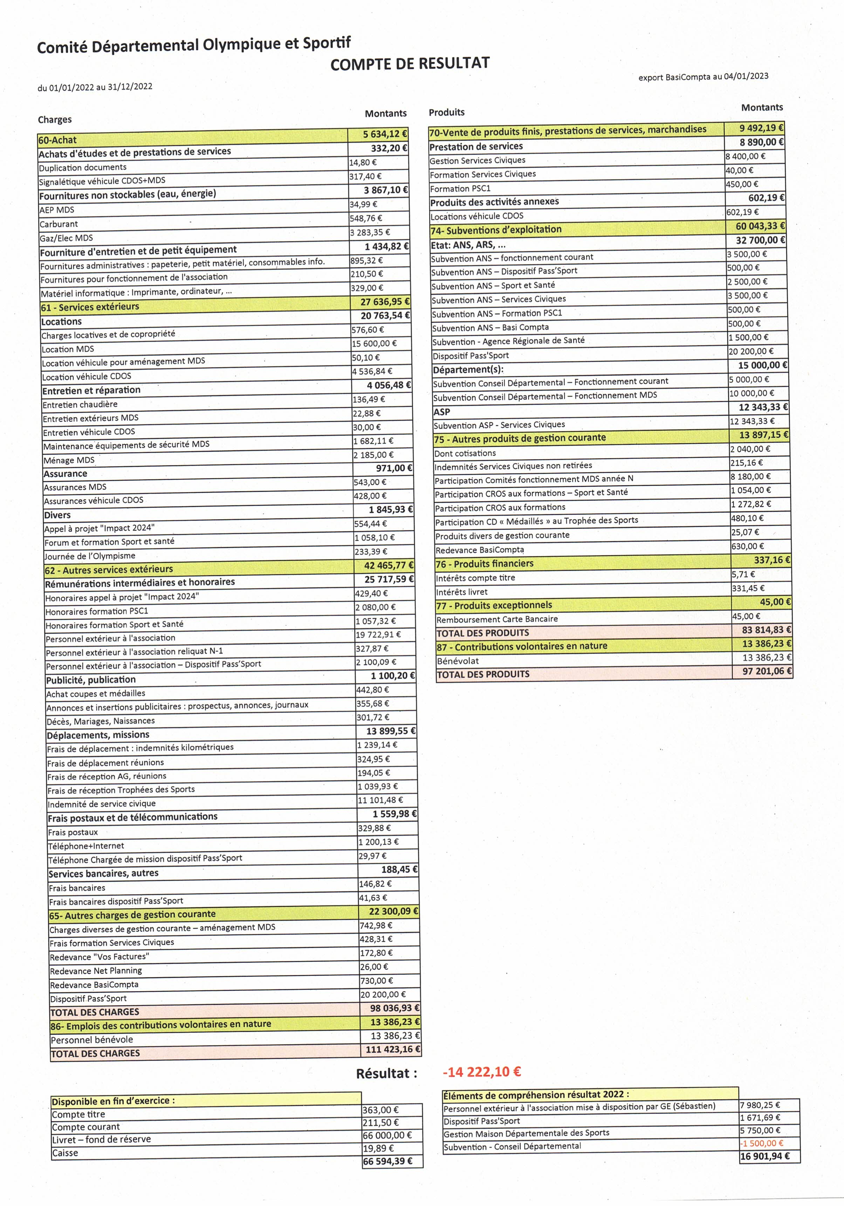

Annexe 2
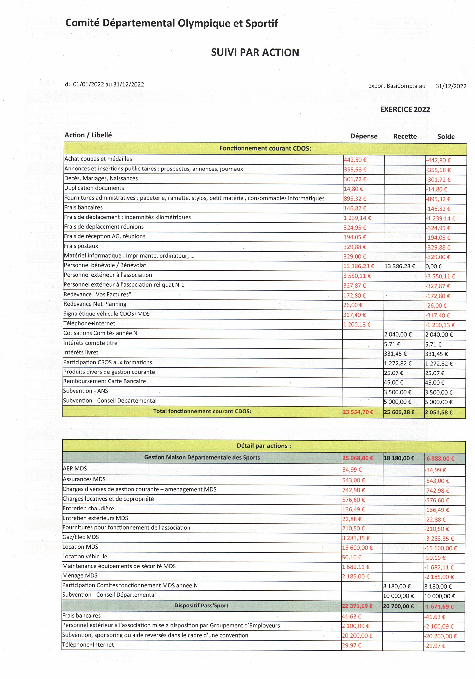
Annexe 2-1-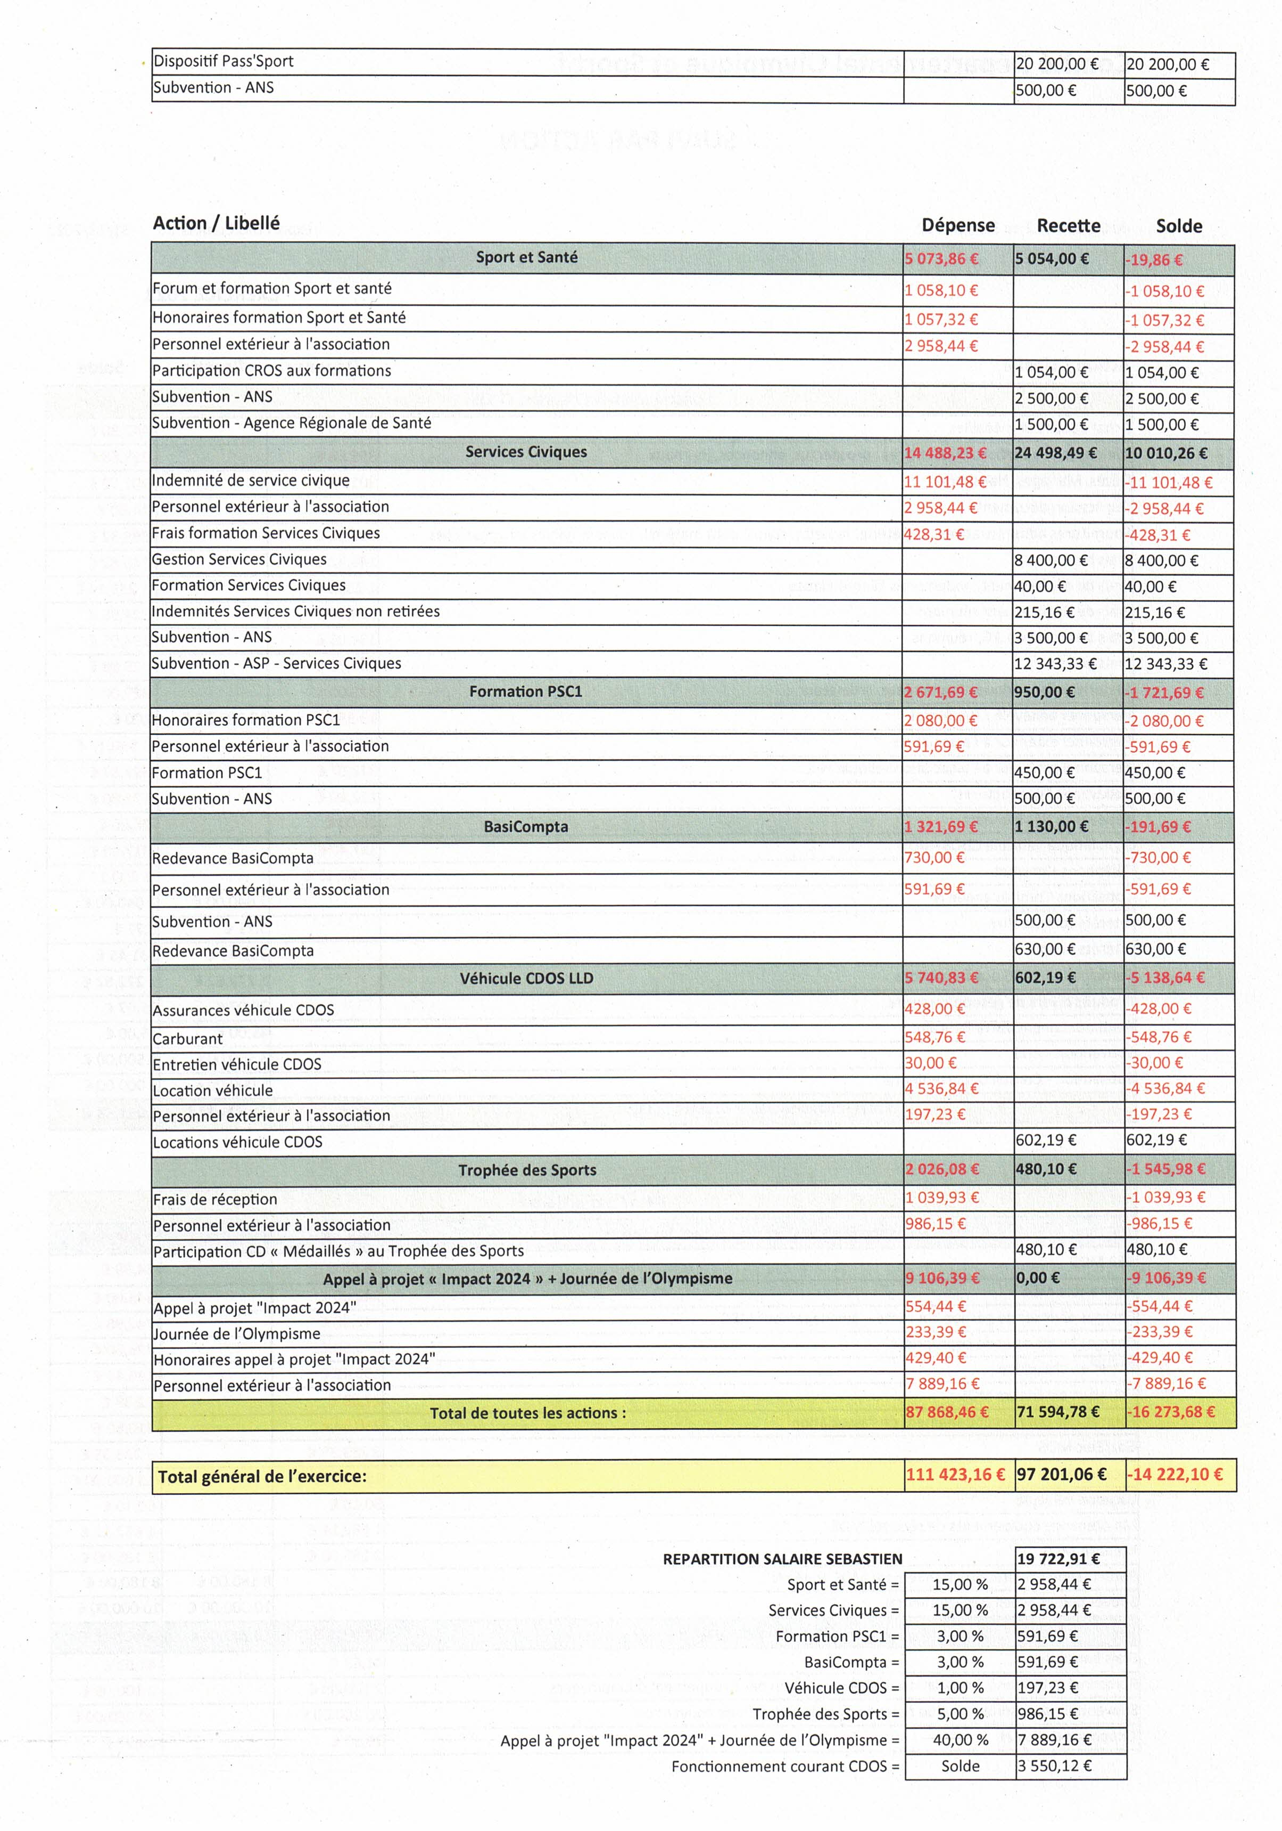
Annexe 3
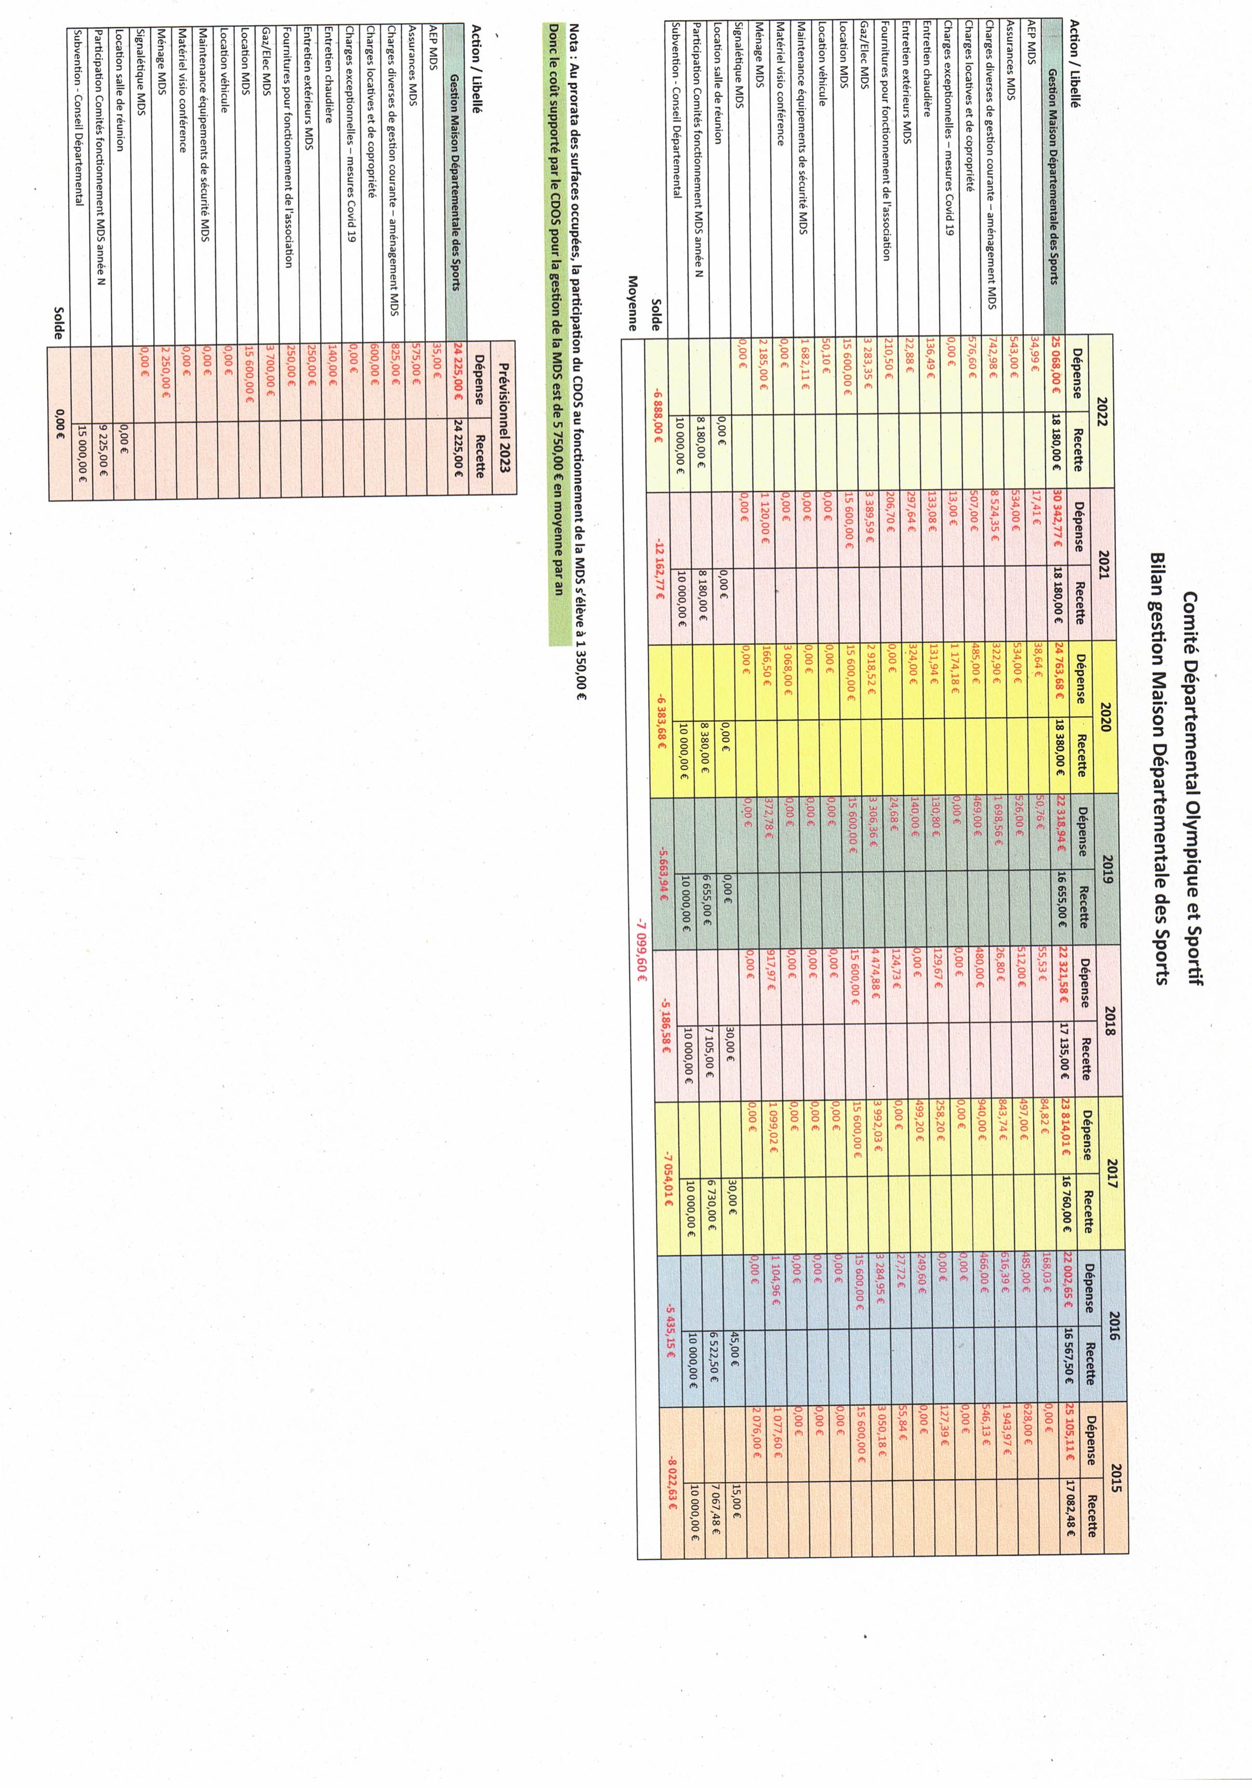
Annexe 4
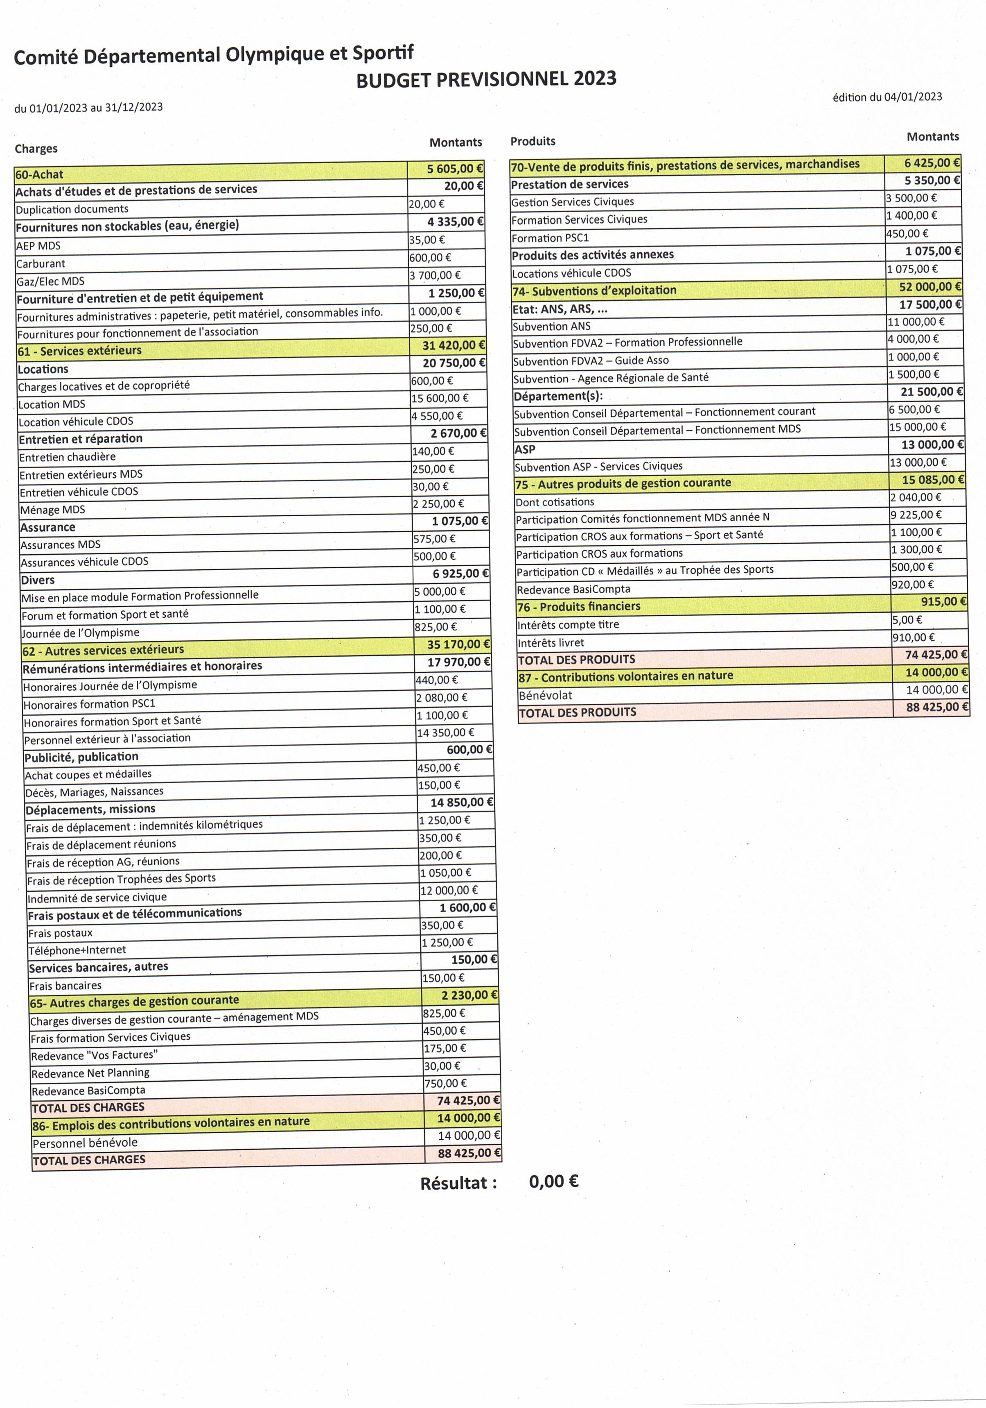
Annexe 5
PROCES-VERBAL VOTES

